Паспорт дошкольной разновозрастной группы
«Почемучки»

ДОШКОЛЬНАЯ ГРУППА «ПОЧЕМУЧКИ»

Наша группа функционирует

с 17 февраля 2014 года
Детки в садике живут,
Здесь играют и поют,

Здесь друзей себе находят,

На прогулку с ними ходят.
Вместе спорят и мечтают,

Незаметно подрастают.

Детский сад — второй ваш дом,

Как тепло, уютно в нем!

Наш девиз:
Не понятно почему,
Вcе кончается на «У»,
Мы на все найдем ответ,
Лучше нашей группы нет!

Гимн группы

Утром рано мы встаём,
В «Почемучки» мы идём.
Детский сад у нас хорош.
Лучше сада не найдёшь!
Как поедешь, как пойдёшь -
В «Почемучки» попадёшь!
Много здесь у нас игрушек-
Мишек, зайчиков, петрушек.
Мы играем целый день.
Целый день играть не лень,
Кто зайдёт - тот будет рад,
Вот какой наш детский сад!
Мы играем и поём,
Очень весело живём.
Стал нам детский сад родным
Домом нашим дорогим!

Режим работы, исходя из потребностей семьи и возможностей бюджетного финансирования, является следующим:
рабочая неделя – пятидневная,
продолжительность работы учреждения – 10,5 часов,
ежедневный график работы: 7.00 ч. – 17.30 ч.

Софонова Елена Николаевна – воспитатель первой квалификационной категорией
Гребенщикова Татьяна Александровна – младший воспитатель
Яхонтова Оксана Владимировна – музыкальный руководитель первой квалификационной категории
Лапина Анастасия Евгеньевна – медицинская сестра

Распорядок и режим дня группы дошкольного возраста от 3 до 7 (8) лет

Время режима дня | Режимные мероприятия
7.00-8.00 (60 мин) | Прием детей, оздоровительная работа, взаимодействие с семьями детей.
8.00-8.10 (10 мин) | Самостоятельная деятельность детей
8.10-8.20 (10 мин) | Утренняя гимнастика.
8.20 -8.30 (10 мин) | Самостоятельная деятельность детей
8.30-8.45 (15 мин) | Подготовка к завтраку. Завтрак
8.45-9.00 (15 мин) | Самостоятельная деятельность детей
9.00-9.30 (30 мин) | ННОД
9.30-9.40 (10 мин) | Самостоятельная деятельность детей
9.40 -10.10 (30 мин) | ННОД
10.10-10.30 (20 мин) | Самостоятельная деятельность детей
10.30-10.40 (10 мин) | Второй завтрак
10.40-10.50 (10 мин) | Подготовка к прогулке
10.50-12.30 (1 час 40 мин)  (40 мин) - | Прогулка.  Самостоятельная деятельность детей на прогулке
12.30-12.40 (10 мин) | Возращение с прогулки. Самостоятельная деятельность детей на прогулке
12.40-12.55 (15 мин) | Подготовка к обеду. Обед
12.55-13.00 (5 мин) | Подготовка к дневному сну
13.00-15.00 (2 часа) | Дневной сон
15.00-15.15 (15 мин) | Постепенный подъем, гимнастика после сна
15.15-15.25 (10 мин) | Самостоятельная деятельность детей
15.25-15.40 (15 мин) | Подготовка к полднику. Полдник
15.40.-16.10 (30 мин) | ННОД
16.10-16.30 (20 мин) | Самостоятельная деятельность детей
16.30-16.40 (10 мин) | Подготовка к прогулке
16.40-17.30 (50 мин) | Прогулка. Самостоятельная деятельность детей на прогулке  Уход домой.

Расписание организованной образовательной деятельности детей

День недели | МЛАДШИЙ ДОШКОЛЬНЫЙ ВОЗРАСТ 3-5 года  ( 15-20 минут)  9.00-9.20  9.40-10.00  15.40-16.00 | СТАРШИЙ ДОШКОЛЬНЫЙ ВОЗРАСТ 5-7 лет  (25-30 минут)  9.00-9.30  9.40-10.10  15.40-16.10
ПОНЕДЕЛЬНИК | Утро: Познавательно-исследовательская деятельность (ознакомление с социальным миром, предметным окружение, с миром природы).  Изобразительная деятельность (рисование).  Вечер: Музыкальная деятельность | Утро: Познавательно-исследовательская деятельность (ознакомление с социальным миром, предметным окружение, с миром природы).  Изобразительная деятельность (рисование).  Вечер: Музыкальная деятельность
ВТОРНИК | Утро: Познавательно-исследовательская деятельность  (формирование элементарных математических представлений).  Вечер: Речевая деятельность (чтение художественной литературы). | Утро: Познавательно-исследовательская деятельность  (формирование элементарных математических представлений).  Коммуникативная деятельность (формирование основ безопасности).  Вечер: Речевая деятельность (чтение художественной литературы).
СРЕДА | Утро: Речевая деятельность (развитие всех компонентов устной речи)  Физическое развитие  Вечер: Музыкальная деятельность | Утро: Речевая деятельность (развитие всех компонентов устной речи)  Физическое развитие  Вечер: Музыкальная деятельность
ЧЕТВЕРГ | Утро: Познавательное развитие (развитие речи)  Изобразительная деятельность (лепка/аппликация/конструктивно-модельная деятельность)  Вечер: Физическое развитие | Утро: Познавательное развитие (развитие речи)  Изобразительная деятельность (лепка/аппликация/конструктивно-модельная деятельность)  Вечер: Физическое развитие
ПЯТНИЦА | Утро: Речевая деятельность (приобщение к художественной литературе и фольклору)  Вечер: Физическое развитие | Утро: Речевая деятельность (приобщение к художественной литературе и фольклору)  Коммуникативная деятельность (развитие общения, нравственное воспитание).  Вечер: Физическое развитие

ПРАВИЛА ПОВЕДЕНИЯ В ДЕТСКОМ САДУ
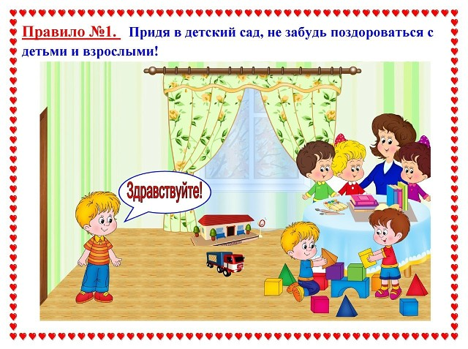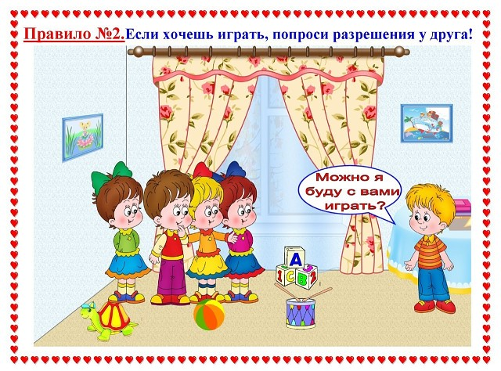
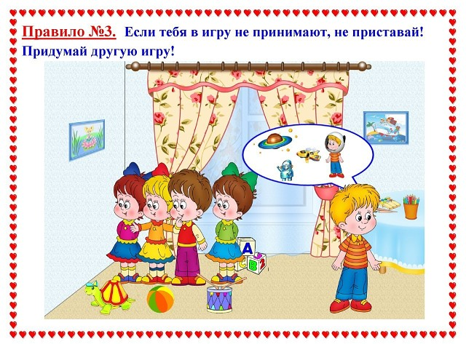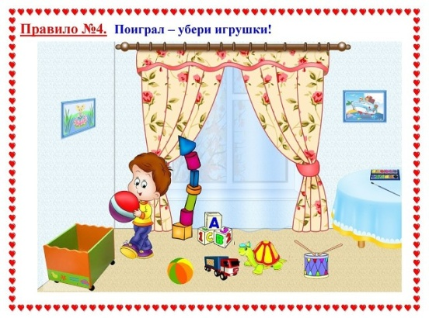
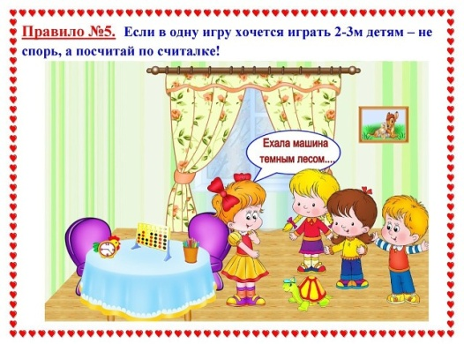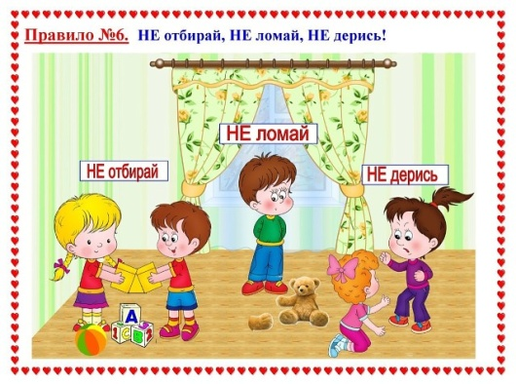
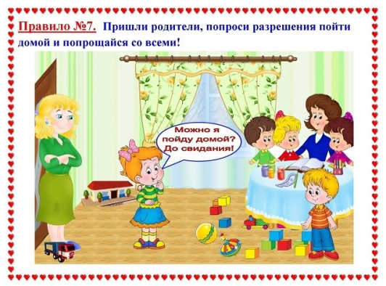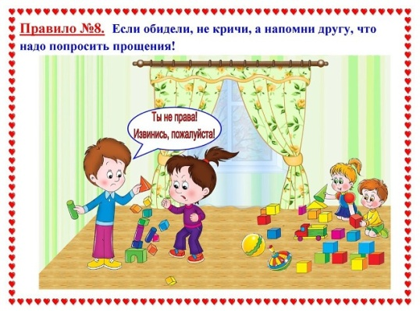
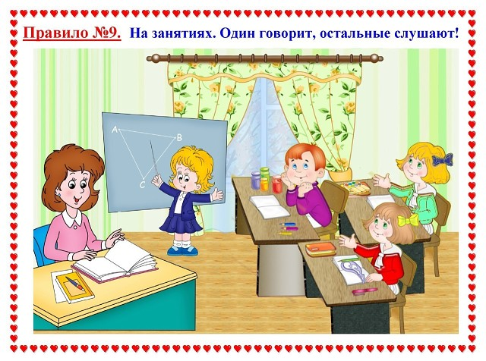

Введение Федерального Государственного Образовательного Стандарта позволяет говорить сегодня о становлении новой системы дошкольного образования, где одним из ключевых моментов является необходимость использования всех педагогических ресурсов для эффективного развития ребёнка. Приоритетным направлением в организации образовательного процесса дошкольных учреждений должен стать индивидуальный подход к ребёнку, сохранение самоценности дошкольного детства и самой природы дошкольника. Это даёт современному педагогу – воспитателю свободу в выборе форм и методов организации детской деятельности, главным результатом этого выбора должны стать личностные качества ребёнка, а не сумма его знаний, умений и навыков. Поэтому педагогическая деятельность, сегодня должна стать качественно новой, более гибкой, инновационной, т. е. такой, при которой происходит развитие образовательного процесса.
Педагогическая деятельность должна быть основана на планировании и своеобразной импровизации, с учётом следующих принципов:
• Принцип психологической комфортности, предполагающий психологическую безопасность, защищённость ребёнка, обеспечение эмоционального комфорта, создание условий для активности, самореализации дошкольника.
• Принцип активности, инициативности и субъективности в развитии ребёнка.
• Принцип выбора.
• Принцип доверия и поддержки.
Основываясь на этих принципах, мы планируем свою работу с учётом требований Основной Образовательной Программы ДОУ. Деятельность дошкольников мы организуем как образовательную деятельность в ходе режимных моментов, самостоятельную деятельность детей, взаимодействие с семьями воспитанников, учитывая при этом равнодолевое соотношение основных направлений развития ребёнка: социально-коммуникативное, познавательное, речевое, художественно-эстетическое и физическое развитие. Образовательная деятельность осуществляется нами в процессе организации различных видов детской деятельности (игровой, коммуникативной, трудовой, познавательно-исследовательской, продуктивной, музыкальной, чтение).

Концепция дошкольного образования положила начало реформе дошкольного образования. В ней говорится о том, что семья и ДОУ имеют свои особые функции и не могут заменить друг друга.
Родители - это самые близкие люди, которые всегда могут прийти на помощь и мы, педагоги, нуждаемся в их помощи. Роль родителей в организации учебной деятельности детей, значение примера в воспитание, меры по укреплению здоровья детей, воспитание сознательной дисциплины, долга и ответственности, типичные затруднения и недостатки в семейном воспитании и пути их устранения, роль родителей в самовоспитании детей.
В нашем учреждении ежегодно разрабатывается, а затем корректируется план совместной деятельности с родителями воспитанников. Мероприятия составлены таким образом, чтобы они отвечали задачам ДОУ, интересам и потребностям родителей возможностям педагогов.
В работе с родителями решаются следующие, выделенные нами как приоритетные, задачи:
Повышение педагогической культуры родителей.
Изучение и обобщение лучшего опыта семейного воспитания.
Приобщение родителей к участию в жизни детского сада через поиск и внедрение наиболее эффективных форм работы.
Для решения поставленных задач на начало каждого учебного года составляется перспективный план работы с родителями, в котором прописывается работа в нескольких направлениях:
- в рамках реализации программы воспитания и обучения ребёнка в детском саду;
- в рамках реализации программы сохранения и укрепления здоровья детей;
В начале учебного года в каждой возрастной группе проходят групповые собрания, на которых родителей знакомят с задачами воспитания и обучения детей на данный учебный год.
Пропаганда педагогических знаний ведется через систему наглядной агитации. В группах оформлены “Уголки для родителей”, где помещаются консультации по всем разделам программы, по вопросам оздоровления и воспитания детей.
Методы работы с родителями могут быть разными по форме, но направлены на решение одних и тех же задач. К таким методам относятся:
- Обсуждение актуальных проблем развития и воспитания детей.
- Проигрывание ситуаций. Обучение родителей элементарным психологическим представлениям (небольшой лекционный курс).
- Детские игры с родителями.
Существует методы позволяющие выстраивать отношения с родителями.
Первый - «Давайте познакомимся!». На этом этапе знакомство родителей с детским садом, с образовательными программами, с педагогическим коллективом и раскрывает перед ними возможности совместной работы.
Второй этап - «Давайте подружимся!». На этом этапе родителям предлагаются уже активные методы взаимодействия: тренинги, «круглые столы», игровые семинары.
Третий этап называется «Давайте узнавать вместе». На этом этапе можно говорить о функционировании родительско - педагогического сообщества, направляющего свою деятельность на развитие ребенка.

Приемами взаимодействия с родителями являются:
Доброжелательный стиль общения педагогов с родителями.
Позитивный настрой на общение является тем самым прочным фундаментом, на котором строится вся работа педагогов группы с родителями. В общении воспитателя с родителями неуместны категоричность, требовательный тон. Ведь любая прекрасно выстроенная администрацией детского сада модель взаимодействия с семьей останется «моделью на бумаге», если воспитатель не выработает для себя конкретных форм корректного обращения с родителями. Педагог общается с родителями ежедневно, и именно от него зависит, каким будет отношение семьи к детскому саду в целом. Ежедневное доброжелательное взаимодействие педагогов с родителями значит гораздо больше, чем отдельное хорошо проведенное мероприятие.
Индивидуальный подход.
Необходим не только в работе с детьми, но и в работе с родителями. Воспитатель, общаясь с родителями, должен чувствовать ситуацию, настроение мамы или папы. Здесь и пригодится человеческое и педагогическое умение воспитателя успокоить родителя, посочувствовать и вместе подумать, как помочь ребенку в той или иной ситуации.
Сотрудничество, а не наставничество.
Современные мамы и папы в большинстве своем люди грамотные, осведомленные и, конечно, хорошо знающие, как им надо воспитывать своих собственных детей. Поэтому позиция наставления и простой пропаганды педагогических знаний сегодня вряд ли принесет положительные результаты. Гораздо эффективнее будут создание атмосферы взаимопомощи и поддержки семьи в сложных педагогических ситуациях, демонстрация заинтересованности коллектива детского сада разобраться в проблемах семьи и искреннее желание помочь.
Готовимся серьезно.
Любое, даже самое небольшое мероприятие по работе с родителями необходимо тщательно и серьезно готовить. Главное в этой работе - качество, а не количество отдельно взятых, не связанных между собой мероприятий. Слабое, плохо подготовленное родительское собрание или семинар могут негативно повлиять на положительный имидж учреждения в целом.
Динамичность.
Детский сад сегодня должен находиться в режиме развития, а не функционирования, представлять собой мобильную систему, быстро реагировать на изменения социального состава родителей, их образовательные потребности и воспитательные запросы. В зависимости от этого должны меняться формы и направления работы детского сада с семьей.

Образовательная деятельность в соответствии с направлениями развития ребёнка.
Содержание Программы включает различные виды деятельности совокупность, которых обеспечивает разностороннее развитие детей с учетом их возрастных и индивидуальных особенностей в образовательных областях:
- социально-коммуникативное развитие;
- познавательное развитие;
- речевое развитие;
- художественно-эстетическое развитие;
- физическое развитие.

Социально-коммуникативное развитие

Социально-коммуникативное развитие направлено на усвоение норм и ценностей, принятых в обществе, включая моральные и нравственные ценности; развитие общения и взаимодействия ребенка со взрослыми и сверстниками; становление самостоятельности, целенаправленности и саморегуляции собственных действий; развитие социального и эмоционального интеллекта, эмоциональной отзывчивости, сопереживания, формирование готовности к совместной деятельности со сверстниками, формирование уважительного отношения и чувства принадлежности к своей семье и к сообществу детей и взрослых в Организации; формирование позитивных установок к различным видам труда и творчества; формирование основ безопасного поведения в быту, социуме, природе.
а) Перечень программ и пособий, используемых при реализации социально-коммуникативного развития в основной части Программы:
Губанова Н. Ф. Игровая деятельность в детском саду. — М.: Мозаика-Синтез, 2006-2010.
Губанова Н. Ф. Развитие игровой деятельности. Система работы в первой младшей группе детского сада. — М.: Мозаика-Синтез, 2007-2010.
Губанова Н. Ф. Развитие игровой деятельности. Система работы во второй младшей группе детского сада. — М.: Мозаика-Синтез, 2008-2010,
Гу6анова Н. Ф. Развитие игровой деятельности. Система работы в средней группе детского сада. —М,: Мозаика-Синтез, 2009-2010.
Зацепин'а М. Б. Дни воинской славы. Патриотическое воспитание дошкольников. — М.: Мозаика-Синтез, 2008-2010..
Петрова В. И., Стульник Т. Д. Этические беседы с детьми 4-7 лет. — М.: - Мозаика-Синтез, 2007-2010.
Комарова Т. С, Куцакова Л. В., Павлова Л. Ю. Трудовое воспитание в детском саду. — М.; Мозаика-Синтез, 2005-2010.
Куцакова Л. В. Конструирование и ручной труд в детском саду. — М.: Мозаика-Синтез, 2008-2010.
Авдеева Н.Н., Князева О.Л., Стёркина Р.Б. «Безопасность»-СБП, «Детство-Пресс», 2002г.

б) Перечень программ и пособий, используемых при реализации социально-коммуникативного развития в вариативной части Программы:
Севостьянова Е.О. «Дружная семейка» ТЦ Сфера, 2007 г.,
Стеркина Р.Б,. Князева О.Л, Авдеева Н.Н. «Основы безопасности детей дошкольного возраста» М., 2002г.,
Бондаренко А.К. Дидактические игры в детском саду. – М.: Просвещение, 1991.
Смирнова Е.О., Богуславская З.М. Развивающие игры для детей. – М.: Просвещение, 1991.

Формы образовательной деятельности
Образовательная деятельность | Режимные моменты | Самостоятельная  деятельность детей | В совместной деятельности с семьей
Формы организации детей
Индивидуальные  Подгрупповые  групповые | Групповые  Подгрупповые  Индивидуальные | Индивидуальные  подгрупповые | Индивидуальные  групповые
Совместные действия  Наблюдения  Беседа  Чтение  Просмотр и анализ мультфильмов, видеофильмов, телепередач  Экспериментирование  Проблемные ситуации  Игровое упражнение  Проблемная ситуация  Совместная с воспитателем игра  Совместная со сверстниками игра  Индивидуальная игра  Праздник  Экскурсия  Ситуация морального выбора  Проектная деятельность | Совместные действия  Наблюдения  Беседа  Чтение  Рассматривание  Игра  Проектная деятельность  Просмотр и анализ мультфильмов, видеофильмов, телепередач  Ситуативный разговор с детьми  Педагогическая ситуация  Интегративная деятельность | Создание  соответствующей предметно-развивающей среды  Совместная  со сверстниками игра  Индивидуальная игра | Обогащение  предметно-развивающей среды  Выставки совместных работ.  Досуги  Экскурсии  Консультации  Педагогические гостиные  Праздники и развлечения  День открытых дверей  Совместные конкурсы, игры-викторины  Проектная деятельность  Мастер-класс  Выставки поделок

Познавательное развитие

Познавательное развитие предполагает развитие интересов детей, любознательности и познавательной мотивации; формирование познавательных действий, становление сознания; развитие воображения и творческой активности; формирование первичных представлений о себе, других людях, объектах окружающего мира, о свойствах и отношениях объектов окружающего мира (форме, цвете, размере, материале, звучании, ритме, темпе, количестве, числе, части и целом, пространстве и времени, движении и покое, причинах и следствиях и др.), о малой родине и Отечестве, представлений о социокультурных ценностях нашего народа, об отечественных традициях и праздниках, о планете Земля как общем доме людей, об особенностях ее природы, многообразии стран и народов мира.
а) Перечень программ и пособий, используемых при реализации познавательного развития в основной части Программы:
1. Веракса Н. Е., Веракса А. Н. Проектная деятельность дошкольников.-М.: Мозаика-Синтез, 2008-2010.
2. Дыбина О.Б. «Ребёнок и окружающий мир» - М., Мозаика –Синтез, 2010г.
3. Дыбина О.Б. «Что было до… Игры-путешествия в прошлое предметов», М., 1999г.
4. Дыбина О.Б. «Предметный мир как средство формирования творчества детей». М., 2002г.
5. СоломенниковаО.А. «Экологическое воспитание в детском саду» М., Мозаика-Синтез 2010г.
6. Л.С.Метлина «Математика в детском саду».
7. Э.Н.Иоффе «Математика от трёх до семи».
8. З.А.Михайлова «Игровые занимательные упражнения для дошкольников».
9. Е.В.Колесникова «Математика для дошкольников» (3-7лет).
10. О.В.Дыбина Занятия по ознакомлению с окружающим миром (во второй младшей, средней, старшей и подготовительной группах) м., Синтез 2011 год.
11. О.Ф.Горбатенко «Комплексные занятия с детьми 4-7 лет», Волгоград 2013год.
12. Н.В.Алёшина «Ознакомление дошкольников с окружающим и социальной действительностью» (вторая младшая, средняя, старшая группы), ЦГЛ Москва, 2004год.
13. В.Н.Волчкова, Н.В.Степаненко «Познавательное развитие» (конспекты занятий в младшей, средней и старшей группах), Воронеж, 2010г.
14. Л.В.Артёмова «Окружающий мир» в дидактических играх дошкольников,
15. А.К.Бондаренко «Дидактические игры в детском саду», Москва, «Просвешение». 1991год.
16. Дыбина О. Б. Ребенок и окружающий мир. — М.: Мозаика-Синтез, 2005-2010.
17. Н.В.Николаева «Юный эколог» С-П 2002год.
18. Н.В.Николаева «Экологическая программа».. С-П 2002год.
б) Перечень программ и пособий, используемых при реализации познавательного развития в вариативной части Программы:
1. Л.А.Венгер, О.М.Дьяченко, Р.И.Говорова, Л.И.Усханская «Игры и упражнения по развитию умственных способностей у детей дошкольного возраста».
2. А.А.Столяр «Давайте поиграем».
3. Е.А.Носова, Р.Л.Непомнящая «Логика и математика для дошкольников».
4. Б.Никитин «Развивающие игры».
5. Михайлова, Данилова «Математическая подготовка детей в ДОУ».

Формы образовательной деятельности
Образовательная деятельность | Режимные моменты | Самостоятельная  деятельность детей | В совместной деятельности с семьей
Формы организации детей
Индивидуальные  Подгрупповые  Групповые | Групповые  Подгрупповые  Индивидуальные | Индивидуальные  подгрупповые | Индивидуальные  групповые
Рассматривание  Наблюдение  Чтение  Игра-экспериментирование  Развивающая игра  Экскурсия  Интегративная деятельность  Конструирование  Исследовательская деятельность  Рассказ  Беседа  Создание коллекций  Проектная деятельность  Экспериментирование  Проблемная ситуация | Сюжетно-ролевая игра  Рассматривание  Наблюдение  Чтение  Игра-экспериментирование  Развивающая игра  Ситуативный разговор с детьми  Экскурсия  Интегративная деятельность  Конструирование  Исследовательская деятельность  Рассказ  Беседа  Создание коллекций  Проектная деятельность  Экспериментирование  Проблемная ситуация | Во всех видах  самостоятельной детской деятельности | День открытых дверей  Педагогическая гостиная  Проектная деятельность  Создание коллекций  Обогащение предметной среды  Чтение литературы  Праздники и развлечения  Консультации  Экспериментирование  Конкурсы, игры-викторины

Речевое развитие

Речевое развитие, включает, владение речью, как средством общения и культуры; обогащение активного словаря; развитие связной, грамматически правильной диалогической и монологической речи; развитие речевого творчества; развитие звуковой и интонационной культуры речи, фонематического слуха; знакомство с книжной культурой, детской литературой, понимание на слух текстов различных жанров детской литературы; формирование звуковой аналитико-синтетической активности как предпосылки обучения грамоте.

а) Перечень программ и пособий, используемых при реализации речевого развития в основной части Программы:
1. Гербова В. В. Приобщение детей к художественной литературе. — М.: Мозаика-Синтез, 2005-2010.
2. Гербова В. В. Развитие речи в детском саду. — М.: Мозаика-Синтез, 2005.
3. Гербова В. В. Занятия по развитию речи в первой младшей труппе детского сада. —М.; Мозаика-Синтез, 2007-2010.
4. Гербова В. В. Занятия по развитию речи во второй младшей группе детского сада. - М.: Мозаика-Синтез, 2007-2010.
5. Гербова В. В. Занятия по развитию речи в средней группе детского сада. — М.: Мозаика-Синтез, 2008-2010.
6. Гербова В. В. Занятия по развитию речи в старшей группе детского са-да.-М.: Мозаика-Синтез, 2007-2010.
7. Гербова В. В. Развитие речи в разновозрастной группе детского сада. Младшая разновозрастная группа. — М.: Мозаика-Синтез, 2009-2010
8. Л.М.Шиницина . А.И.Воронова «Азбука общения», 1998год.
9. О.С.Ушакова «Занятия по развитию речи» во всех возрастных группах» 2009год.
Волчкова «Развитие речи», Воронеж, 2006год.
10. О.И.Бочкарёва Развитие речи»-занимательный материал, Волгоград, 1996год.
11. О.С. «Знакомим дошкольников с литературой» 1998год.
б) Перечень программ и пособий, используемых при реализации речевого развития в вариативной части Программы:
1. О.С. Ушакова «Программа развития речи детей дошкольного возраста в детском саду» М.: ТЦ Сфера,2001
2. Арушанова А.Г. Речь и речевое общение детей: Книга для воспитателей детского сада. – М.: Мозаика-Синтез, 1999. .
3. Максаков А.И. Воспитание звуковой культуры речи у детей дошкольного возраста. – М.: 1987.
4. Максаков А.И., Тумакова Г.А. Учите, играя. – М.: Просвещение, 1983.
5. Н.С. Варенцова «Обучение дошкольников грамоте»М. Мозаика-Синтез, 2010

Формы образовательной деятельности
Образовательная деятельность | Режимные моменты | Самостоятельная  деятельность детей | В совместной деятельности с семьей
Формы организации детей
Индивидуальные  Подгрупповые  групповые | Групповые  Подгрупповые  Индивидуальные | Индивидуальные  подгрупповые | Индивидуальные  групповые
Беседа после чтения  Рассматривание  Игровая ситуация  Дидактическая игра  Интегративная деятельность  Чтение  Беседа о прочитанном  Игра-драматизация  Показ наст. театра  Разучивание стихотворений  Театрализованная игра  Режиссерская игра  Проектная деятельность  Интегративная деятельность  Решение проблемных ситуаций  Разговор с детьми  Создание коллекций  Игра | Ситуация общения в процессе режимных моментов  Дидактическая игра  Чтение (в том числе на прогулке)  Словесная игра на прогулке  Наблюдение на прогулке  Труд  Игра на прогулке  Ситуативный разговор  Беседа  Беседа после чтения  экскурсия  Интегративная деятельность  Разговор с детьми  Разучивание стихов, потешек  Сочинение загадок  Проектная деятельность  Разновозрастное общение  Создание коллекций | Сюжетно-ролевая игра  Подвижная игра с текстом  Игровое общение  Все виды самостоятельной детской деятельности предполагающие общение со сверстниками  Хороводная игра с пением  Игра-драматизация  Чтение наизусть и отгадывание загадок в условиях книжного уголка  Дидактическая игра | Консультации. Коммуникативные тренинги  Педагогическая гостиная  Открытые мероприятия  Обогащение предметной среды  Праздники и развлечения  Чтение литературы  Конкурсы,выставки

Художественно-эстетическое развитие

Художественно-эстетическое развитие предполагает развитие предпосылок ценностно-смыслового восприятия и понимания произведений искусства (словесного, музыкального, изобразительного), мира природы; становление эстетического отношения к окружающему миру; формирование элементарных представлений о видах искусства; восприятие музыки, художественной литературы, фольклора; стимулирование сопереживания персонажам художественных произведений; реализацию самостоятельной творческой деятельности детей (изобразительной, конструктивно-модельной, музыкальной и др.).

а) Перечень программ и пособий, используемых при реализации художественно-эстетического развития в вариативной части Программы:
1. Комарова Т. С. Занятия по изобразительной деятельности во второй младшей детского сада. Конспекты занятий. — М.: Мозаика-Синтез, 2007-2010.
2. Комарова Т. С. Занятия по изобразительной деятельности в средней группе детского сада. Конспекты занятий. — М.: Мозаика-Синтез, 2007-2010.
3. Комарова Т. С. Занятия по изобразительной деятельности в старшей группе детского сада. Конспекты занятий. — М.: Мозаика-Синтез, 200S-2010.
4. Комарова Т. С. Изобразительная деятельность в детском саду. — М.: Мозаика- Синтез, 2005-2010.
5. Комарова Т. С, Филлипс О. Ю. Эстетическая развивающая среда. — М., 2005
6. Голоменникова О. А. Радость творчества. Ознакомление детей 5-7 лет с народным искусством. — М.: Мозаика-Синтез, 2005-2010
7. Зацепина М. Б. Музыкальное воспитание в детском саду. —М,: Мозаика-Синтеэ, 2005-2010.
8. Зацепина М. Б. Культурно-досуговая деятельность. — М., 2004.
9. Зацепина М. Б. Культурно-досуговая деятельность в детском саду. — М.: Мозаика-Синтез, 2005-2010.
10. Зацепина М. Б., Антонова Т. В. Народные праздники в детском саду. — М.:-Мозаика-Синтез, 2005-2010.
11. Зацепина М. Б., Антонова ТВ. Праздники и развлечения в детском саду. - М.: Мозаика-Синтез, 2005-2010
12. В.В.Гербова «Приобщение дошкольников к художественной литературе» М.Мозаика, Синтез.
б) Перечень программ и пособий, используемых при реализации художественно-эстетического развития в вариативной части Программы:
1. Лыкова И.А, «Цветные ладошки» программа художественного воспитания детей 2-7 лет М.,2007г.
2. Н.А. Ветлугина Музыкальное воспитание в детском саду. – М.: Просвещение, 1981. – 240 с., нот. – (Б-ка воспитателя дет. сада).
3. О.В. Кацер «Игровая методика обучения детей пению» - С-Пб. «Музыкальная палитра», 2008.
4. Т. Суворова «Танцевальная ритмика для детей» С-Пб. «Музыкальная палитра», 2005.

Формы образовательной деятельности
Образовательная деятельность | Режимные моменты | Самостоятельная  деятельность детей | В совместной деятельности с семьей
Формы организации детей
Индивидуальные  Подгрупповые  групповые | Групповые  Подгрупповые  Индивидуальные | Индивидуальные  подгрупповые |  | Индивидуальные  групповые
Рисование, аппликация, худож. конструирование, лепка)  Изготовление украшений, декораций, подарков, предметов для игр  Экспериментирование  Рассматривание эстетически привлекательных объектов природы, быта, произведений искусства  Игры (дидактические, строительные, сюжетно-ролевые)  Тематические досуги | Наблюдение  Рассматривание эстетически привлекательных объектов природы  Игра  Игровое упражнение  Проблемная ситуация  Конструирование из песка  Обсуждение (произведений искусства, средств выразительности и др.) | Украшение личных предметов  Игры (дидактические, строительные, сюжетно-ролевые)  Рассматривание эстетически привлекательных объектов природы, быта, произведений искусства  Самостоятельная изобразительная деятельность |  | Творческие выставки  Изготовление декораций, подарков, предметов для игр  Экспериментирование  Проектная деятельность  Тематические досуги  Консультации

Физическое развитие

Физическое развитие включает приобретение опыта в следующих видах деятельности детей: двигательной, в том числе связанной с выполнением упражнений, направленных на развитие таких физических качеств, как координация и гибкость; способствующих правильному формированию опорно-двигательной системы организма, развитию равновесия, координации движения, крупной и мелкой моторики обеих рук, а также с правильным, не наносящем ущерба организму, выполнением основных движений (ходьба, бег, мягкие прыжки, повороты в обе стороны), формирование начальных представлений о некоторых видах спорта, овладение подвижными играми с правилами; становление целенаправленности и саморегуляции в двигательной сфере; становление ценностей здорового образа жизни, овладение его элементарными нормами и правилами (в питании, двигательном режиме, закаливании, при формировании полезных привычек и др.).
а) Перечень программ и пособий, используемых при реализации физического развития в основной части Программы:
1. Пензулаева Л. И. Физкультурные занятия в детском саду. Вторая младшая группа. — М.: Мозаика-Синтез, 2009-2010.
2. Пензулаева Л. И. Физкультурные занятия в детском саду. Средняя груп-за.-М.: Мозаика-Синтез, 2009-2010.
3. Пензулаева Л.И. Физкультурные занятия в детском саду. Старшая группа. - М.: Мозаика-Синтез, 2010.
4. Степаненкова Э. Я. Методика физического воспитания. — М., 2005.
б) Перечень программ и пособий, используемых при реализации физического развития в вариативной части Программы:
1. Т.М.Бондаренко «Физкультурно-оздоровительная работа с детьми от двух до семи лет».
2. Е.И.Подольская «Физическое развитие детей 2-7 лет» (сюжетно-ролевые занятия).
3. Л.В.Гаврючина «Здоровьесберегающие технологии в ДОУ».
4. Л.В.Игнатова «Программа укрепления здоровья детей в коррекционных группах».
5. Е.И.Подольская «Комплексы лечебной гимнастики для детей 5-7 лет».
«Программа оздоровления детей в дошкольных образовательных учреждениях» М., 2007г.,
6. Картушина М.Ю. «Зеленый огонек здоровья» М.,2007г.,
7. Глазырина Л.Д. «Физическая культура для тетей дошкольного возраста» М., 2001г.,
8. И.А.Фомина, Г.А.Зайцева «Сказочный театр физической культуры» В., 2003г

Формы образовательной деятельности
Образовательная деятельность | Режимные моменты | Самостоятельная  деятельность детей | В совместной деятельности с семьей
Формы организации детей
Индивидуальные  Подгрупповые  групповые | Групповые  Подгрупповые  Индивидуальные | Индивидуальные  подгрупповые | Индивидуальные  групповые
Игровая беседа с элементами движений  Интегративная деятельность  Совместная деятельность взрослого и детей тематического характера  Игра  Контрольно-диагностическая деятельность  Экспериментирование  Физкультурное занятие  Спортивные и физкультурные досуги  Спортивные состязания  Проектная деятельность | Игровая беседа с элементами движений  Интегративная деятельность  Утренняя гимнастика  Совместная деятельность взрослого и детей тематического характера  Игра  Контрольно-диагностическая деятельность  Экспериментирование  Спортивные и физкультурные досуги  Спортивные состязания  Проектная деятельность | Во всех видах  самостоятельной  деятельности детей  Двигательная  активность  в течение дня  Игра  Самостоятельные  спортивные игры  и упражнения | Праздники и досуги  Консультации  Деятельность семейного клуба «Здоровая семья»  Проектная деятельность  Изготовление атрибутов.

«Нет такой стороны воспитания, на которую обстановка не оказывала бы влияния, нет способности, которая не находилась бы в прямой зависимости от непосредственно окружающего ребенка конкретного мира»

Развивающая среда детства – это система условий, обеспечивающая возможность осуществления детской деятельности и предусматривающая ряд базовых компонентов, необходимых для полноценного физического, эстетического, познавательного и социального становления личности ребенка. Каждому коллективу дошкольного учреждения приходится искать ответ на вопрос: как создать эффективную предметную среду, стимулирующую развитие дошкольников? Детская деятельность не может быть полноценной на чисто вербальном уровне, вне предметной среды, в противном случае у ребенка исчезнет стремление узнавать новое, появятся апатия и агрессия. Те же ощущения возникают и у родителей, когда предметная среда унылая, серая и непривлекательная. Избежать проявления столь отрицательных чувств поможет окружающее пространство, отвечающее требованиям актуального ближайшего и перспективного творческого развития каждого ребенка, способствующее своевременному выявлению и становлению его способностей.

Важно при формировании предметно-пространственной среды учитывать следующие принципы её построения, рекомендованные ФГОС:
- принцип дистанции позиции при взаимодействии;
- принцип активности самостоятельности, творчества;
- принцип стабильности – динамичности развивающей среды;
- принцип комплексирования и гибкого зонирования;

- принцип сочетания привычных и неординарных элементов в эстетической организации среды;
- принцип открытости и закрытости (природе, культуре, Я - образ);

- гендерный принцип реализует возможность для девочек и мальчиков проявлять свои склонности в соответствии с общественными нормами;
- принцип эмоциогенности среды, индивидуальной комфортности и

эмоционального благополучия каждого ребёнка и взрослого. Организация предметно-развивающей среды – непременный элемент в осуществлении педагогического процесса, носящий развивающий характер.
В связи с этим наиболее важные задачи развивающей среды можно определить таким образом:

- предметный мир должен обеспечивать реализацию потребности ребенка в активной и разноплановой деятельности;

- предметно-пространственная среда должна обеспечивать «зону ближайшего развития» ребенка, стать составным компонентом обучения, способствовать развитию задатков у детей;

- среда должна предлагать возможность для реализации индивидуальных интересов и потребностей детей, их самостоятельной деятельности и эффективного накопления личного опыта;

- предметно-пространственная среда должна выступать условием расширения возможностей ребенка, выработки у него способности творчески осваивать новые способы деятельности;

- развивающая среда должна способствовать формированию
умственных, психических и личностных качеств дошкольников.
Критерии оценки предметно-развивающей среды:
- комфортность и безопасность;
- обеспечение богатства сенсорных впечатлений;
- возможность самостоятельной индивидуальной деятельности;

- создание условий для исследования и экспериментирования.

Свободная деятельность детей в развивающих центрах помогает им самостоятельно осуществлять поиск, включаться в процесс исследования, а не получать готовые знания от педагогов.

  - ребенка дошкольного возраста есть три основные потребности: ДВИЖЕНИЕ, ОБЩЕНИЕ, ПОЗНАНИЕ. И среда нашей группы удовлетворяет эти потребности. Развивающая предметно-пространственная среда – это естественная, комфортная, уютная обстановка, рационально-организационная и насыщенная разнообразными игровыми материалами.

В группе оформлены игровые и предметные центры, имеется достаточное количество игрушек, дидактического материала, развивающих игр для самостоятельного, активного, целенаправленного действия детей во всех видах деятельности: игровой, двигательной, изобразительной, театрализованной, конструктивной т.д.

